아이엠아이, 지역 영아원 아동들과 가을 소풍 떠난다…”’템만이’와 함께 치~즈!”

***- 아이엠아이, 지역 영아원 대상 나들이 봉사 ‘템만이랑 함께하는 가을소풍’ 프로그램 전개***

***- 아이엠아이, 임직원-아동 매칭으로 일대일 사랑 전달..”아이들에게 따뜻한 기억으로 간직되길”***

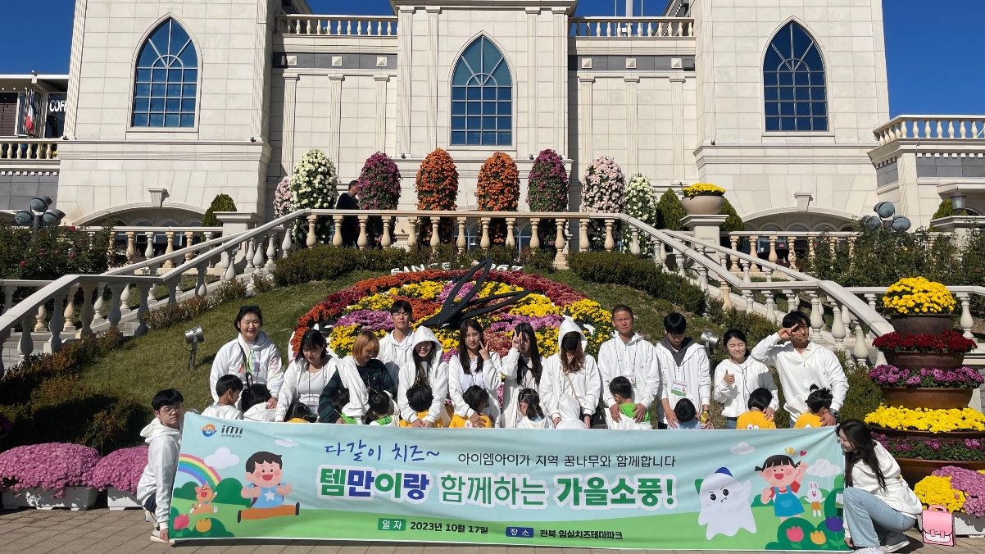

**아이엠아이 ‘템만이랑 함께하는 가을소풍’ 프로그램 성료후 기념촬영. 참여 아동들은 뒤돌아 안겨 있다. (사진제공 = 아이엠아이)**

**(2023년 10월 19일)** 온라인 아이템 거래 사이트 아이템매니아를 서비스하는 아이엠아이가 지난 17일 영아원 아동들과 함께 자사 사회공헌 프로그램 ‘템만이랑 함께하는 가을소풍’을 실시했다.

이번 활동은 2019년부터 이어 온 아이엠아이의 ‘아동·청소년 희망회복 지원사업’의 일환이다. 해당 사업은 지역내 사회적 보살핌이 필요한 미래 꿈나무들에게 학습 또는 문화 환경을 지원하자는 취지로 시작해 해마다 후원 프로그램을 전개하고 있다. 이번에는 사랑과 관심이 가장 필요할 지역 영아원 아동들에게 선선한 가을 날씨를 맞아 추억이 될 시간을 선물하고자 나들이를 기획했다.

홀트아동복지회 전주영아원 13명의 아동들과 함께한 이번 소풍은 전북 임실치즈테마파크에서 실시됐다. 대상이 미취학 아동인 점을 고려해 아이엠아이 봉사단이 출발부터 마지막까지 밀착 동행했고, 아동들에게 온전한 관심을 쏟을 수 있도록 일대일 ‘짝꿍 나들이’로 진행됐다. 짝꿍으로 매칭된 봉사자들은 야외 레크리에이션과 점심 피크닉에 이어 체험 프로그램인 피자 만들기, 서바이벌 총싸움까지 모든 프로그램을 함께 즐기며 유대감을 쌓았다.

아이엠아이 봉사단은 아동들의 연령대가 낮은 만큼 정서적 안정감 형성을 최우선으로 삼았다. 짝꿍 매칭 시 성별, 연령, 개인별 특성 등을 세밀히 고려했으며, 인기 캐릭터 장난감 선물을 준비해 아동과 봉사자가 친해질 수 있는 계기를 마련했다. 더불어, 아이템매니아 마스코트 ‘템만이’ 캐릭터를 단체 티셔츠, 활동 컨셉 등에 개입시켜 딱딱한 기업 봉사활동에 대한 이미지를 허물고 아이들이 친밀감을 느낄 수 있도록 구성했다.

아이엠아이 임상원 사회공헌사업담당은 “단순한 물품 후원이 아닌 아이들 마음속에 보석처럼 빛날 추억과 애정을 듬뿍 선물하고자 일대일 동행나들이로 기획했다”며 “오늘 쌓은 추억이 아이들의 건강한 성장에 작은 밑거름이 되길 바란다”고 전했다.

한편, 아이엠아이는 전주 기업시민으로서 지역사회의 필요에 꾸준히 귀를 기울이고 있다. 청소년 희망 캠퍼스 장학금 지원, 벽화 그리기 봉사활동, 연탄 나눔 봉사 등 지역사회를 위한 다각적인 사회공헌 활동을 지속적으로 실천해 오고 있다.

끝.